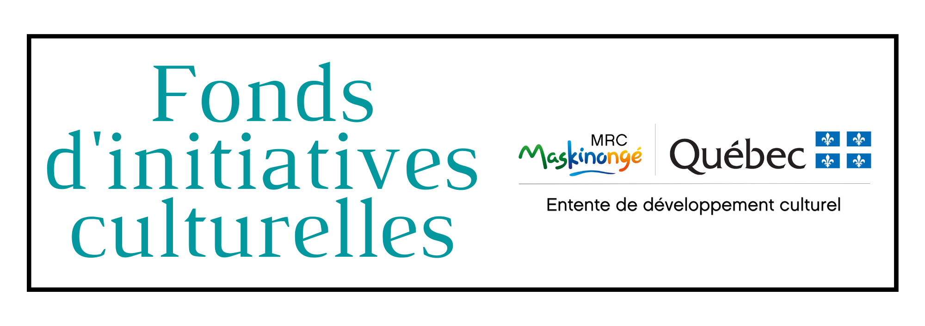
Formulaire de demande d’aide financière - année 2025

Important : Avant de remplir ce formulaire, lire attentivement le document intitulé « Conditions d’admissibilité/procédure de demande ». Pour l’année 2025, les dates de dépôt sont les suivantes : 14 février, 16 mai, 15 août et 14 novembre. Il est fortement recommandé de communiquer avec l’agente de développement culturel avant de présenter une demande.

À noter que ce formulaire peut être rempli en ligne au https://mrcmaskinonge.ca/culture/fonds-initiatives-culturelles/formulaire-demande-aide-financiere/.

Identification du demandeur :
Nom de l’organisme :
Nom de la personne-ressource :
Adresse :
Ville : | Code postal :
Téléphone : | Télécopieur :
Courriel :

Municipalité où se réalisera le projet :

Date de la réalisation du projet :

Titre du projet :

Description du projet (décrivez le projet ou l’activité de façon claire et concise) :

En quoi votre projet correspond-il à l’une ou l’autre des six orientations de la Politique culturelle de la MRC de Maskinongé? Quels sont les liens avec cette orientation?

En quoi votre projet répond-il aux objectifs du fonds d’initiatives culturelles? De quelle façon fait-il participer activement les citoyens à la vie culturelle?

Documents d’accompagnement :
Toute demande effectuée au comité d’analyse de la MRC de Maskinongé doit être obligatoirement accompagnée des documents suivants :

- Formulaire de demande dûment rempli et signé.
- Soumissions à l’appui des dépenses prévues au budget.
- Résolution du conseil d’administration de l’organisme autorisant une personne à agir à titre de répondant officiel dans le dossier et à signer le protocole.
- Copie des lettres patentes de l’organisme (sauf dans le cas d’une municipalité).
- Liste des membres du conseil d’administration (sauf dans le cas d’une municipalité).
- Preuve de financement et/ou de partenariat, s’il y a lieu (confirmation du financement acquis, lettres d’appui, lettres d’intention).
- Tout autre document pertinent visant à appuyer la demande (plan, rapport d’activités, etc.).

Aide technique et point de chute :
Mme Jennifer St-Yves-Lambert
Agente de développement culturel et touristique
MRC de Maskinongé
651, boulevard Saint-Laurent Est
Louiseville, QC, J5V 1J1

Tél : (819) 228-9461, poste 3963
jennifer.lambert@mrc-maskinonge.qc.ca

Quel est le budget prévisionnel du projet?

BUDGET PRÉVISIONNEL (ne pas inclure les taxes)

Coûts | Revenus
Cachet artiste [ ] : |  | $ | Mise de fonds (20% requis)* [ ] : | $
Location d’équipements [ ] : |  | $ | Commanditaires* [ ] : | $
Achat d’équipements [ ] : |  | $ | Vente de billets : | $
Achat de matériel [ ] : |  | $ |  | $
Publicité [ ] : |  | $ |  | $
Sécurité [ ] : |  | $ | Autres revenus (précisez) : | $
Assurances [ ] : |  | $ |  | $
Main-d’œuvre [ ] : |  | $ |  | $
Soutien bénévoles (km) : |  | $ |  | $
Autres dépenses (précisez) : |  | $ | Aide financière demandée au fonds culturel (80% max.) : | $
[ ] : |  | $
[ ] : |  | $
[ ] : |  | $
[ ] : |  | $
[ ] : |  | $
[ ] : |  | $
[ ] : |  | $
 |  | $
TOTAL DES COÛTS : |  | $ | TOTAL REVENUS : | $
*Veuillez indiquer si c’est en services ou en argent.

Signature du demandeur | Date

